⑥仲間の入り方（小学校中学年）
ふりかえりシート

（ ）年（ ）組 名前
１
れんしゅうをふりかえりましょう。
（１）ポイントに○をつけて下さい。
ポイント | １回目 | 話  し  合  い | がんばりたいポイント | ２回目
○あい手に近づく |  | 話  し  合  い
○え顔で話しかける |  | 話  し  合  い
○なか間に入りたいことをつたえる。 |  | 話  し  合  い
○あい手の顔を見る |  | 話  し  合  い
☆（ ） |  | 話  し  合  い
（２）２回目にがんばりたいポイントに○をつけましょう。
または，☆に新しくポイントを作ってもいいですよ。

今日の学しゅうをふりかえりましょう。
２
（１）学しゅうにすすんでさんかできましたか。
できた
だいたいできた
あまりできなかった
できなかった

（２）なか間の入り方のポイントがわかりましたか。
わかった
だいたいわかった
あまりわからなかった
わからなかった

（３）なか間の入り方のポイントに気をつけてれんしゅうできましたか。
できた
だいたいできた
あまりできなかった
できなかった

（４）学しゅうをふりかえり感じたことを書きましょう。
⑥仲間の入り方（小学校中学年）
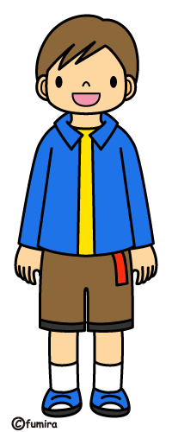
チャレンジシート

（ ）年（ ）組 名前

自分から なか間に入ることに ちょうせんしよう！
チャレンジ１：朝の会の「入れて入れてゲーム」をふり返り，できたポイントに○をつけましょう。
入り方のポイント | / | / | /
あい手に近づく
え顔で話しかける
なか間に入りたいことをつたえる
あい手の顔を見る
チャレンジ２：なか間に入ってみたら、きろくしておきましょう。
どんなときに入ってみましたか。入り方のポイントはどうだったかな。
 | / | / | /
入った場めん
つかったポイントのかず
３～４こ…◎ 1～２こ…○ ０こ …△
昼休みにあそぶとき，かかり活どうを決めるとき，だれかと帰るときなど
★チャレンジ週間をふりかえり思ったことを書きましょう。


